Umwelt im Unterricht
www.umwelt-im-unterricht.de

Arbeitsmaterial (Grundschule)

Auto, Bahn, Flugzeug oder Bus: Wie kommt man
klimafreundlich in den Urlaub?

Die Arbeitsblätter stellen in kurzen Texten vier Familien und ihre Urlaubsziele vor. Sie enthalten zudem Fragen zum Treibhausgasausstoß verschiedener Verkehrsmittel. Die Schüler/-innen schätzen den Treibhausgasausstoß für die vorgestellten Reisen und erstellen klimafreundliche Reisetipps.

Hinweise für Lehrkräfte

Was gehört noch zu diesen Arbeitsmaterialien?
Die folgenden Seiten enthalten Arbeitsmaterialien zum Thema der Woche „Klimafreundlich reisen“ von Umwelt im Unterricht. Zu den Materialien gehören Hintergrundinformationen, ein didaktischer Kommentar sowie ein Unterrichtsvorschlag für die Sekundarstufe. Sie sind abrufbar unter: https://www.umwelt-im-unterricht.de/wochenthemen/klimafreundlich-reisen/

Inhalt und Verwendung der Arbeitsmaterialien
Die Materialien eignen sich für eine Gruppenarbeit. Die Gruppen bearbeiten unterschiedliche Arbeitsblätter. Je nach Lernniveau können für die Ermittlung der CO₂-Werte zwei verschiedene Infografiken als Hilfsmittel verwendet werden. Infografik 1 erfordert die Multiplikation hoher Zahlenwerte; Infografik 2 erlaubt es, die benötigten Werte abzulesen.

Hinweis: Die Zahlenangaben sind Mittelwerte für den CO₂-Ausstoß verschiedener Verkehrsmittel und deren Flotten. Bei Autos gehen beispielsweise viele unterschiedliche Modelle mit unterschiedlichem Treibstoffverbrauch in die Rechnung ein. Darüber hinaus ist die durchschnittliche Auslastung der Verkehrsmittel bereits berücksichtigt. Das heißt, dass manchmal mehr, manchmal weniger Personen mit dem Auto, Flugzeug et cetera reisen. Insofern führt die Multiplikation der Werte in Infografik 1 mit den Entfernungen der jeweiligen Reisen zu typischen Ergebnissen für den Treibhausgasausstoß. Sie liegen in der richtigen Größenordnung und sind zu Vergleichszwecken aussagekräftig. Bei individuellen Reisen können die tatsächlichen Werte von diesen Ergebnissen abweichen.

Verwenden einer Grundschul-Schriftart
Die nachfolgenden Texte sind in einer schlichten Standard-Schriftart angelegt, um zu gewährleisten, dass sie mit unterschiedlicher Software bearbeitet werden können. Dadurch kann es Abweichungen von der üblichen Schreibweise in der Grundschule geben, insbesondere beim kleinen „a“. Wenn Sie über eine Grundschul-Schriftart verfügen, können sie die Schriftart der Texte ändern. Stellen Sie dazu die Formatvorlage „Standard“ um. Über geeignete Schriftarten informiert die Internetseite http://schulschriften.net/kostenlose-schriften/. Ein Beispiel ist die kostenlose Schriftart AbeeZee von Fontsquirrel (https://www.fontsquirrel.com/fonts/abeezee).

Übersicht über die Arbeitsmaterialien
Start in die Ferien (1): Familie Erdem 2
Start in die Ferien (2): Familie Hilbig 3
Start in die Ferien (3): Franz-Obermaier 4
Start in die Ferien (4): Familie Schmidt 5
Infografik 1: Der Treibhausgasausstoß verschiedener Verkehrsmittel 6
Arbeitsblatt 1

Start in die Ferien (1): Familie Erdem
Lies den folgenden Text aufmerksam durch. Bearbeite dann die Aufgaben.

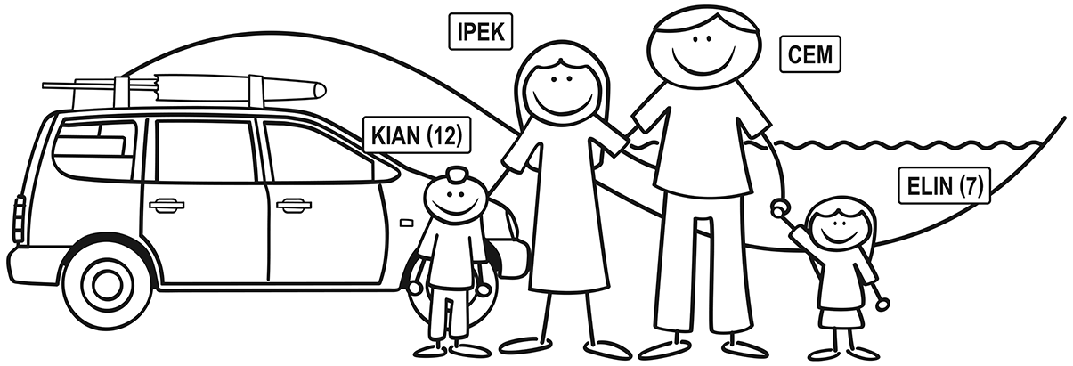
Familie Erdem fährt diesen Sommer mit dem Auto an die Nordsee. Die Kinder Kian und Elin sind sehr gerne am Meer. Dort können sie paddeln, surfen und auch schwimmen. Vater Cem angelt gerne. Deshalb hat die Familie auch viel Gepäck dabei. Da bietet es sich an, mit dem Auto zu fahren. Die Familie hat einen Mittelklassewagen. Sie lebt in Nürnberg. Bis nach Sankt Peter-Ording an der Nordsee ist die Familie etwa 800 Kilometer mit dem Auto gefahren. Sie war fast neun Stunden unterwegs.

Aufgaben
- Berechne, wie weit die Familie auf dem Hin- und Rückweg insgesamt reisen muss.
- Wie hoch ist der Treibhausgasausstoß ihres Verkehrsmittels pro Kilometer? Schau in der Infografik nach.
- Überlege, wie klimafreundlich ihr Verkehrsmittel ist. Begründe.
- Überlege, was aus Sicht der Familie bei der Wahl des Verkehrsmittels wichtig ist. Begründe.
- Hat das klimafreundlichere Verkehrsmittel aus Sicht der Familie Nachteile? Überlege, was man verbessern könnte.

Arbeitsblatt 2

Start in die Ferien (2): Familie Hilbig
Lies den folgenden Text aufmerksam durch. Bearbeite dann die Aufgaben.

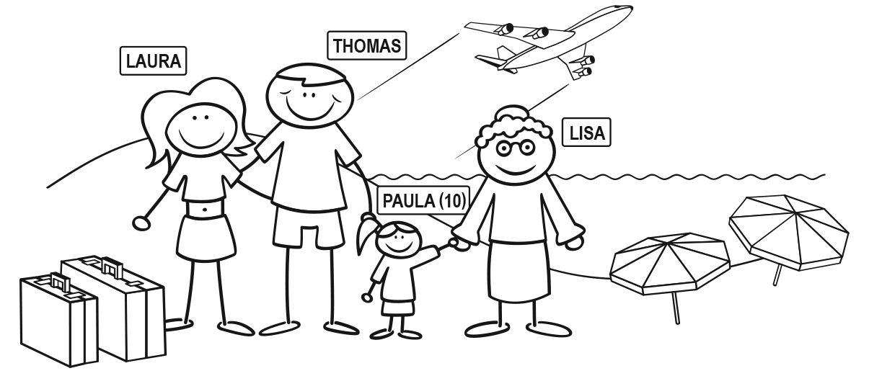
Familie Hilbig fliegt in diesem Sommer nach Spanien. Tochter Paula hat sich das gewünscht, denn sie möchte gerne bei garantiertem Sonnenwetter am Strand sein. Und Oma sollte auch mit. Die Familie will vor allem am Strand faulenzen. Die Hilbigs sind von Frankfurt am Main mit dem Flugzeug nach Málaga in Südspanien geflogen. Das sind 2.300 Kilometer. Der Flug dauerte knapp fünf Stunden. Die Familie wohnt in einem Hotel; es ist sehr groß und liegt direkt am Strand. Die Familie bleibt 14 Tage.

Aufgaben
- Berechne, wie weit die Familie auf dem Hin- und Rückweg insgesamt reisen muss.
- Wie hoch ist der Treibhausgasausstoß ihres Verkehrsmittels pro Kilometer? Schau in der Infografik nach.
- Überlege, wie klimafreundlich ihr Verkehrsmittel ist. Begründe.
- Überlege, was aus Sicht der Familie bei der Wahl des Verkehrsmittels wichtig ist. Begründe.
- Hat das klimafreundlichere Verkehrsmittel aus Sicht der Familie Nachteile? Überlege, was man verbessern könnte.

Arbeitsblatt 3

Start in die Ferien (3): Franz-Obermaier
Lies den folgenden Text aufmerksam durch. Bearbeite dann die Aufgaben.

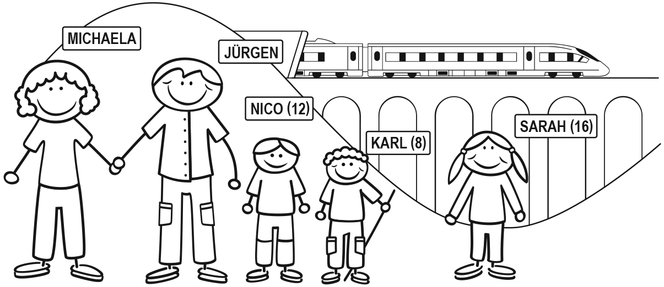
Familie Franz-Obermeier fährt zum Wandern nach Italien. Sie bleibt für zwölf Tage. Die Familie wandert sehr gerne – nur der Sohn Nico nicht. Sie wandern von Dorf zu Dorf. Manchmal bleiben sie auch für zwei Tage an einem Ort, um sich zu erholen und zu faulenzen. Da die Familie ihr Gepäck immer bei sich trägt, hat sie nur die wichtigsten Sachen in ihre Rucksäcke gepackt. Die Familie lebt in Hannover und hat von dort die Bahn nach Bologna in Norditalien genommen. Das sind 1.300 Kilometer. Die Fahrt hat 16 Stunden gedauert.

Aufgaben
- Berechne, wie weit die Familie auf dem Hin- und Rückweg insgesamt reisen muss.
- Wie hoch ist der Treibhausgasausstoß ihres Verkehrsmittels pro Kilometer? Schau in der Infografik nach.
- Überlege, wie klimafreundlich ihr Verkehrsmittel ist. Begründe.
- Überlege, was aus Sicht der Familie bei der Wahl des Verkehrsmittels wichtig ist. Begründe.
- Hat das klimafreundlichere Verkehrsmittel aus Sicht der Familie Nachteile? Überlege, was man verbessern könnte.

Arbeitsblatt 4

Start in die Ferien (4): Familie Schmidt
Lies den folgenden Text aufmerksam durch. Bearbeite dann die Aufgaben.

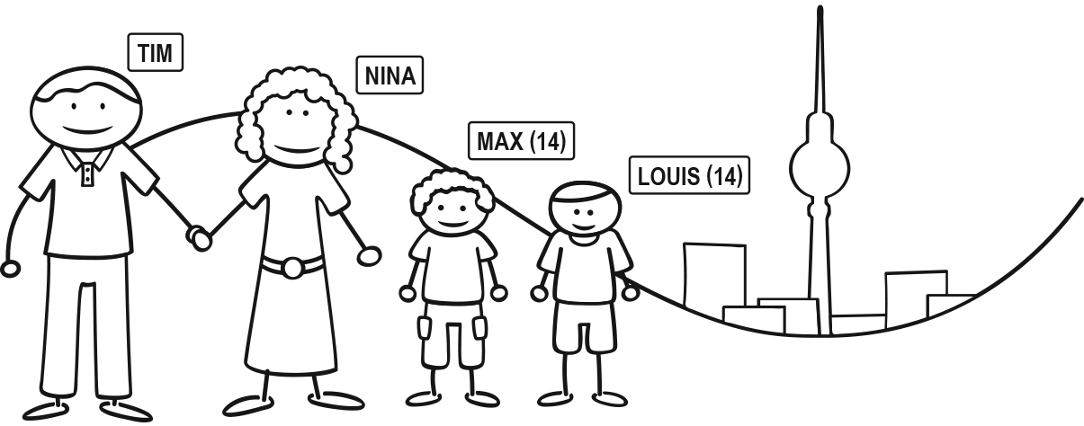
Familie Schmidt fährt in diesem Sommer nach Berlin. Dort leben Tante und Onkel von Max. Sein Freund Louis kommt mit in die Ferien. Die beiden wollen sich das Brandenburger Tor ansehen. Mama will den Zoo besuchen und Papa den Potsdamer Platz. Die Berliner Verwandten kommen mit. Sie wollen alle gemeinsam die Hauptstadt erkunden. Die Schmidts und Louis leben in Stuttgart. Sie sind mit dem Fernbus nach Berlin gefahren. Das sind 600 Kilometer. Die Fahrt hat gut acht Stunden gedauert. Sie bleiben fünf Tage in Berlin.
Aufgaben
- Berechne, wie weit die Familie auf dem Hin- und Rückweg insgesamt reisen muss.
- Wie hoch ist der Treibhausgasausstoß ihres Verkehrsmittels pro Kilometer? Schau in der Infografik nach
- Überlege, wie klimafreundlich ihr Verkehrsmittel ist. Begründe.
- Überlege, was aus Sicht der Familie bei der Wahl des Verkehrsmittels wichtig ist. Begründe.
- Hat das klimafreundlichere Verkehrsmittel aus Sicht der Familie Nachteile? Überlege, was man verbessern könnte.

Infografik 1: Der Treibhausgasausstoß verschiedener Verkehrsmittel

in Gramm pro Kilometer

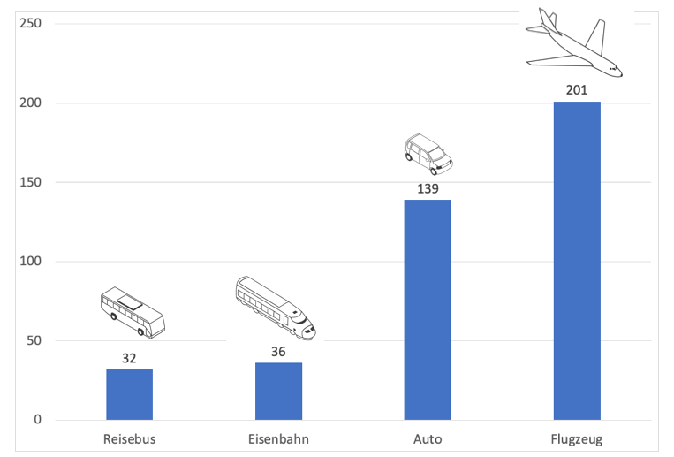

Erklärungen

- Die Zahlen sind Durchschnittswerte. Bei den Werten ist zum Beispiel berücksichtigt, dass mal mehr und mal weniger Personen mitfahren. Außerdem ist berücksichtigt, dass verschiedene Automodelle unterschiedlich viel Benzin oder Diesel verbrauchen. Der Verbrauch hängt auch davon ab, wie schnell gefahren wird. Ähnlich ist es bei den anderen Verkehrsmitteln.
- Die Werte sind also typische Werte, du kannst damit typische Reisen vergleichen.

Quelle: Umweltbundesamt, Stand 11/2018
https://www.umweltbundesamt.de/bild/vergleich-der-durchschnittlichen-emissionen-0

